
Ingeniería en Computadores

Documentación del Proyecto #1

Minesweeper

Alejandro Jiménez Wilhelm
Carné 2022173424

Luis Diego Noguera Mena

I Semestre

2023

Descripción del problema:
Se necesita crear un videojuego donde haya casillas en un cuadro de ocho casillas de ancho y ocho casillas de alto, cada casilla yo la puedo seleccionar con el mouse para ponerle una bandera o para desbloquearla. Si la casilla tiene una mina, perdí, si no, el juego continúa y me debe indicar cuantas minas tiene a su alrededor. También se necesita que cuente cuantas banderas he puesto encima de minas. Ocupo que tome el tiempo de juego y lo muestre conforme voy jugando. Además, que la computadora juegue conmigo y cada vez que yo marque una casilla, la computadora me conteste marcando otra. Antes de iniciar con el juego quiero poder seleccionar la inteligencia del enemigo para que tenga un modo fácil y un modo difícil.
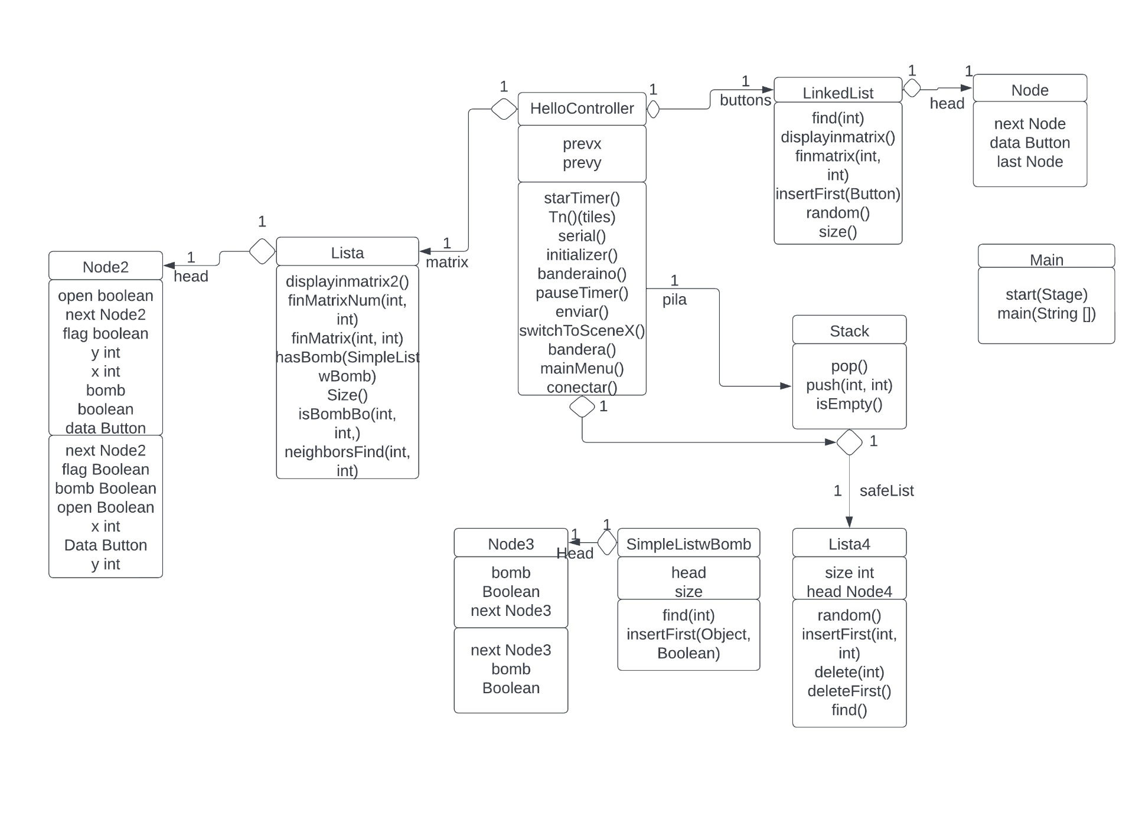
Diagrama de clases:

Descripción de estructuras de datos:
Para este proyecto se utilizó dos tipos de estructuras de datos, ambas de tipo lineal. La primera, y la más utilizada, fueron las listas simplemente enlazadas. Estas listas son hileras compuestas de nodos con una referencia en su primer nodo (cabeza) y en su tamaño. Estas listas pueden variar y tener referencias a su último nodo, pero principalmente se utilizó el caso descrito. Estos nodos están compuestos por información (Ya sea tipo Object, Button, int, String, etc), una referencia a su siguiente nodo y otros factores que el programador necesite. En este proyecto generalmente los nodos se crearon con datos tipo Button y Object, además con variables de posición “x” y “y”, ambos de tipo int.
El segundo tipo de estructura lineal utilizada fue la pila o “stack”. Este, al igual que las listas, es un tipo de estructura lineal. Se podría tomar como una variante de una lista ya que utiliza una para funcionar (también se pueden utilizar arrays pero en este caso se usaron listas enlazadas). Las pilas son columnas de datos donde el primer dato ingresado es el último en ser utilizado (First In Last Out). Con un método “push” se añade un nodo al inicio de la lista, cada que se utiliza este método va empujando el primer nodo añadido hasta el fondo de la lista y sucesivamente con los nodos que se vayan agregando, con otro método llamado “pop” se retorna o utiliza el último nodo ingresado y luego se elimina de la lista y con su último método “peek” utiliza el último nodo ingresado en la lista, pero no lo elimina. Para este proyecto solo se utilizaron los métodos “push” y “pop”.
Arduino:
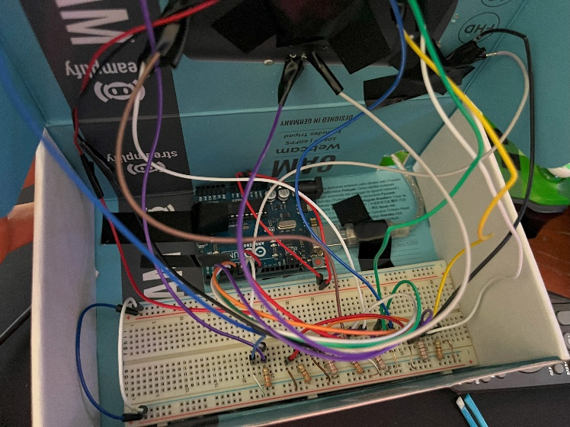
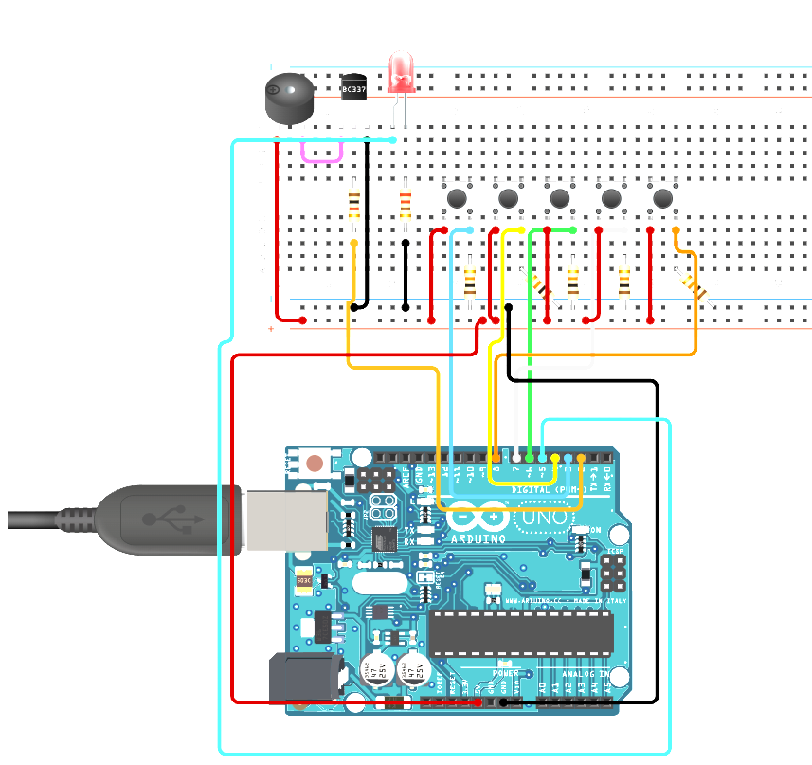
Esquemático: Arduino:

Bugs:
Creación de las listas segura e incertidumbre:
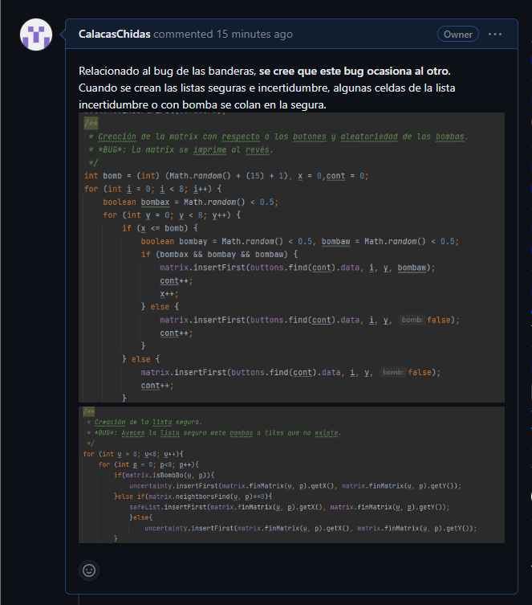
Relacionado al bug de las banderas, se cree que este bug ocasiona al otro. Cuando se crean las listas seguras e incertidumbre, algunas celdas de la lista incertidumbre o con bomba se colocan en la segura.

A veces el enemigo escoge celdas inexistentes:
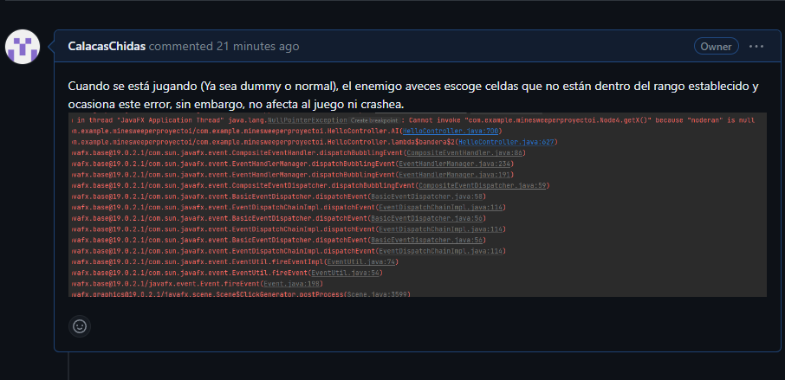
Cuando se está jugando (Ya sea dummy o normal), el enemigo a veces escoge celdas que no están dentro del rango establecido y ocasiona este error, sin embargo, no afecta al juego ni crashea.

No se puede quitar la bandera
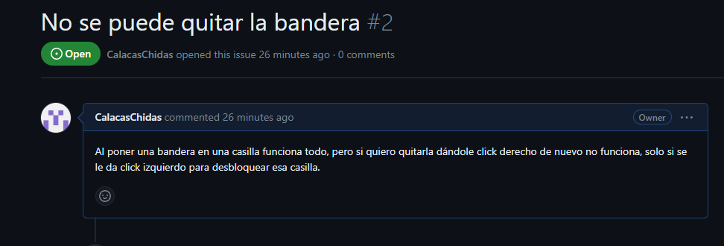
Al poner una bandera en una casilla funciona todo, pero si quiero quitarla dándole click derecho de nuevo no funciona, solo si se le da click izquierdo para desbloquear esa casilla.

El tiempo da un error en consola, pero funciona:
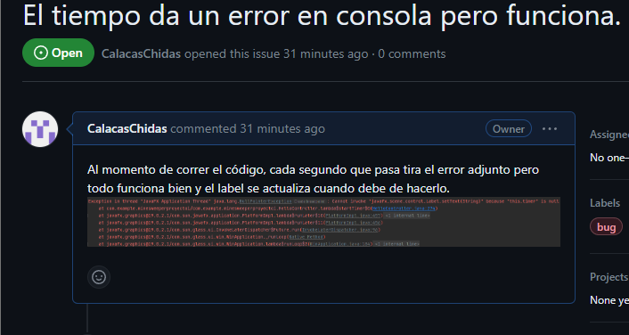
Al momento de correr el código, cada segundo que pasa tira el error adjunto, pero todo funciona bien y el label se actualiza cuando debe de hacerlo.

Enlaces y referencias:
Link al GitHub del Proyecto: https://github.com/CalacasChidas/Proyecto-I.git
Link al Azure DevOps del proyecto: https://dev.azure.com/ale-jimenez/Minesweeper

